La géométrie
Unité 1, Fiche 2a
La figure formera-t-elle un dallage ?

Pentagone régulier

La figure formera-t-elle un dallage ? (suite)
La géométrie
Unité 1, Fiche 2b

Carré

La géométrie
Unité 1, Fiche 2c
La figure formera-t-elle un dallage ? (suite)

Triangle équilatéral

La géométrie
Unité 1, Fiche 2d
La figure formera-t-elle un dallage ? (suite)

Hexagone régulier

La figure formera-t-elle un dallage ? (suite)
La géométrie
Unité 1, Fiche 2e

Octogone régulier

La géométrie
Unité 1, Fiche 2f
La figure formera-t-elle un dallage ? (suite)

Rectangle

La géométrie
Unité 1, Fiche 2g
La figure formera-t-elle un dallage ? (suite)

Triangle rectangle

La géométrie
Unité 1, Fiche 2h
La figure formera-t-elle un dallage ? (suite)

Hexagone irrégulier

La géométrie
Unité 1, Fiche 2i
La figure formera-t-elle un dallage ? (suite)

Quadrilatère concave
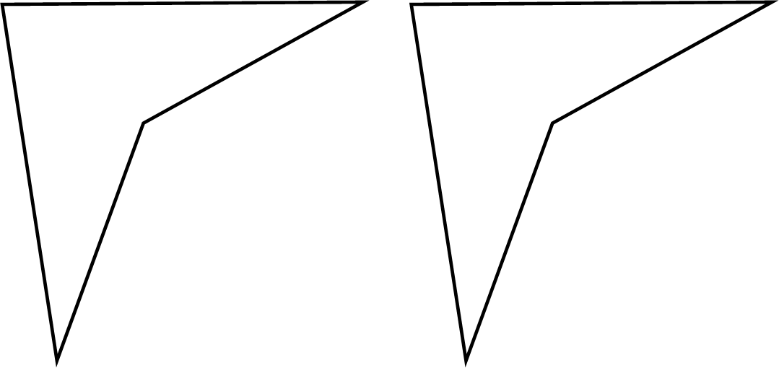

La géométrie
Unité 1, Fiche 2j
La figure formera-t-elle un dallage ? (suite)

Octogone irrégulier

La géométrie
Unité 1, Fiche 2k
La figure formera-t-elle un dallage ? (suite)

Pentagone irrégulier
